Informations techniques
KDI 2504 M-MP: Utilisation et Entretien (Rev.01)

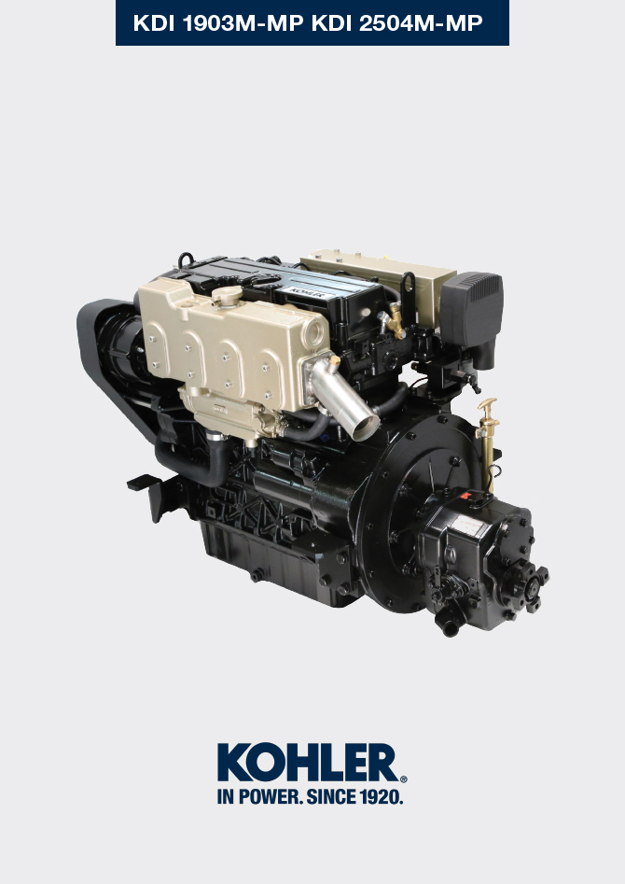

Technical Documentation | ED0053030860 | 05.1 | 02/2016 | 04/2023 | M. SILVESTRONE | C. TAGLIAVINI

Sommario
1. TITOLO 1 2
1.1. Asdfsdfsdf 2
1.2. Asdfsdfsdfggg 2

Informations techniques

Description générale du moteur
- Diesel 4 temps avec cylindres en ligne; - Refroidissement par liquide;

- 4 soupapes par cylindre avec poussoirs hydrauliques;

- Injection directe.

Données techniques du moteur
Tab. 2.1
CARACTÉRISTIQUES TECHNIQUES |  | UNITÉ  DE MESURE | 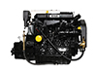
MODÈLE DU MOTEUR |  |  | KDI 2504 M-MP
CYLINDRES |  | n. | 4
ALÉSAGE |  | mm | 88
COURSE |  | mm | 102
CYLINDRÉE |  | cm ³ | 2482
INCLINAISON MAXIMALE PENDANT LE FONCTIONNEMENT (même en combiné) |  | α | 35° MAX ( transversale)
 |  | α | 15° MAX ( longitudinale)
CAPACITÉ HUILE (niveau MAX.) avec filtre à huile monté | version standard | L | 11.5
POIDS À SEC |  | Kg | 300

Encombrement des moteurs (mm) - avec inverseur de marche TMC 260
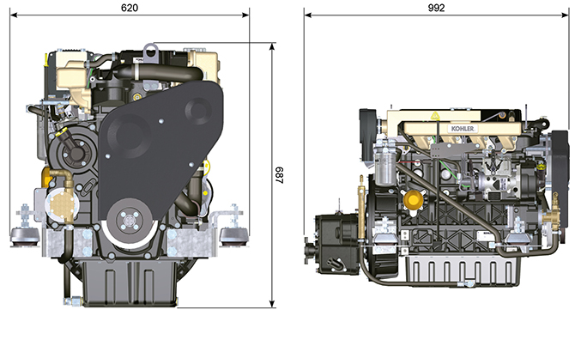
Fig. 2.1

Huile
2.4.1 Huile moteur


Important

- Le moteur peut s'endommager si on le fait fonctionner avec un niveau d'huile incorrect.
- Ne pas dépasser le niveau MAX. car sa combustion peut provoquer une brusque augmentation de la vitesse de rotation.
- N'utiliser que l'huile prescrite afin de garantir une protection adéquate, l'efficacité et la durée du moteur.
- En cas d'utilisation d'une huile ayant une qualité inférieure à celle prescrite, la durée du moteur sera considérablement compromise.
- La viscosité de l'huile doit être adaptée à la température ambiante à laquelle le moteur fonctionne ( Par. 2.4.1.1 ).


Danger

- Le contact prolongé de la peau avec de l'huile de moteur usée peut entraîner un cancer de la peau.
- Si le contact avec l'huile est inévitable, se laver soigneusement les mains avec de l'eau et du savon dès que possible.
- Pour l'élimination de l'huile usée, se référer au Par. 6.9 .
2.4.1 Classification de l'huile SAE
- Elle identifie les huiles en fonction de la viscosité, sans tenir compte d’aucune autre caractéristique qualitative.
- Le code est composé de deux numéros qui indiquent et doivent correspondre à la température ambiante à laquelle le moteur fonctionne, avec l'interposition d'un « W », où le premier chiffre détermine la valeur en condition de températures très froides, alors que le deuxième détermine la valeur en condition de températures élevées.
Tab. 2.2
HUILE PRESCRIT
VISCOSITÉ | SAE | 15w-40  (+15°c ÷ +45°c) | 10w-30  (-15°c ÷ +30°c) | 5w-30  (-30°c ÷ +30°c) | 5w-40  (-30°c ÷ +45°c)
AVEC SPÉCIFICATIONS | API | CH4 | CJ4 | CH4 | CH4/ CJ4
AVEC SPÉCIFICATIONS | ACEA | E4 - E5 - E7

CATEGORIE | DESCRIPTION SPÉCIFIQUE ACEA
E4 | Puissance élevée (moteurs Euro 1, Euro 2 et Euro 3), opérant dans des conditions sévères
E5 | Puissance élevée (moteurs Euro 1 - 2) opérant dans des conditions sévères
E7 | Puissance élevée sur longs parcours (moteurs Euro 4 - 5)

2.4.2 Huile de l'inverseur de marche

REMARQUE : Se reporter à la documentation technique de l'inverseur de marche, fournie avec le moteur.

Carburant

Important

- L’utilisation d’autres types de carburants pourrait endommager le moteur. Ne pas utiliser de carburant diesel sale ou des mélanges de carburant diesel et d’eau, cela pourrait entraîner de graves dysfonctionnements du moteur.
- Toute défaillance résultant de l’utilisation de carburants autres que ceux recommandée, ne sera pas prise en charge sous garantie.


Avertissement

- Un carburant propre évite le colmatage des injecteurs de carburant. Nettoyer immédiatement tout déversement pendant le remplissage.
- Ne jamais stocker de carburant diesel dans des containers galvanisés (par ex. recouverts de zinc). Le carburant diesel et le revêtement galvanisés entraînent une réaction chimique entre eux, qui produit une floconnisation qui colmate rapidement les filtres ou entraîne une défaillance de la pompe à carburant et/ou de l’injecteur à carburant.
2.3
COMPATIBILITÉ DE CARBURANT
EN 590 (teneur maxi en biocarburant 7% (V/V))
ASTM D 975 Qualité 1-D S15
ASTM D 975 Qualité 2-D S15
NATO F-54, équivalent au carburant diesel conformément à la norme EN 590
EN 590 ou ASTM D 975 Qualité 1, 2 -D S15 Carburant arctique
JIS K 2204 N°1, N°2
REMARQUE: En cas de garantie, le client doit prouver par le biais d’un certificat délivré par le fournisseur de carburant, qu’un carburant autorisé a été utilisé.
Moteurs KDI à injection mécanique certifiés Tier 3 - Stage IIIA (avec et sans EGR)
- Ces moteurs sont conçus pour des carburants conformes aux normes EN 590 et ASTM D975 pour un indice de cétane de minimum 45. Étant donné que ces moteurs ne sont pas équipés de post-traitement des gaz d’échappement, ils peuvent être exploités avec ces carburants diesel avec une teneur en soufre jusqu’à 500 mg/kg (ppm). La conformité avec les exigences en matière d’émissions est garantie uniquement pour une teneur en soufre de maximum 15 mg/kg (ppm).
Les moteurs exploités avec des carburants conformes à la norme EN 590 et ASTM D975, avec une teneur en soufre < 15 mg/kg, sont soumis à des intervalles de vidange d’huile de 500 heures. Les carburants d’une teneur en soufre > 500 mg/kg nécessitent un intervalle plus cours de vidange de l’huile de lubrification. Il est fixé à 250 heures. Néanmoins, l’huile moteur doit être changée lorsque l’indice d'alcalinité totale (TBN) est réduit à 6,0 mgKOH/g, selon la méthode d’essai ASTM D4739. En cas de teneur élevée en soufre dans le carburant, l’intervalle peut être fixé à 125 heures. Ne pas utiliser les huiles « low SAPS ».

Moteurs KDI à injection mécanique non certifiés (pas de moteurs EGR)
- Ces moteurs sont conçus pour des carburants conformes aux normes EN 590 et ASTM D975 pour un indice de cétane de minimum 45. Étant donné que ces moteurs ne sont pas équipés de post-traitement des gaz d’échappement, ils peuvent être exploités avec ces carburants diesel avec une teneur en soufre jusqu’à 2 000 mg/kg (ppm).
Les moteurs exploités avec des carburants conformes à la norme EN 590 et ASTM D975, avec une teneur en soufre < 15 mg/kg, sont soumis à des intervalles de vidange d’huile de 500 heures. Les carburants d’une teneur en soufre > 500 mg/kg nécessitent un intervalle plus cours de vidange de l’huile de lubrification. Il est fixé à 250 heures. Néanmoins, l’huile moteur doit être changée lorsque l’indice d'alcalinité totale (TBN) est réduit à 6,0 mgKOH/g, selon la méthode d’essai ASTM D4739.
2.5.1 Carburant pour températures basses
- En d’utilisation du moteur à des températures ambiantes inférieures à 0 °C, utiliser un carburant adapté aux basses températures, disponible couramment chez les distributeurs de carburant et conforme aux spécifications du tab. 2.3.
- Ces carburants réduisent la formation de paraffine dans le carburant à basses températures.
- Lorsque de la paraffine se forme dans le carburant, le filtre à carburant se bouche ce qui interrompt l’écoulement du carburant.
2.5.2 Carburant Biodiesel
- Les carburants contenant 10 % d’esther de méthyle ou B10, conviennent pour une utilisation dans ce moteur à condition qu’ils respectent les spécifications du tab. 2.3 .
- NE PAS UTILISER d’huile végétale comme biocarburant pour ce moteur.
2.4
COMPATIBILITÉ BIODIESEL
Biodiesel conforme à la norme EN 14214 (admissible uniquement pour un mélange avec un carburant diesel à maxi 10 % (V/V))
Biodiesel US conforme à la norme ASTM D6751 – 09a (B100) (admissible uniquement pour un mélange avec un carburant diesel à maxi 10 % (V/V))

2.5.3 Carburants de synthèse : GTL, CTL, BTL, HV
C’est un fait largement répandu que les moteurs exploités pendant des périodes prolongées avec un carburant diesel conventionnel, qui sont ensuite convertis en carburants de synthèse, souffrent d’un rétrécissement des joints polymère du système d’injection et donc de fuites de carburant. La raison à cette situation : les carburants de synthèse sans odeur peuvent provoquer une modification du comportement étanche des joints polymères.
Par conséquent, une transformation du carburant diesel au carburant de synthèse peut se produire uniquement après avoir remplacé les joints critiques. Le problème de rétrécissement ne se produit pas lorsqu’un moteur a été exploité dès le départ avec un carburant de synthèse.

2.5.4 Carburants non-routiers
D’autres carburants non-routiers peuvent être utilisés s’ils sont conformes avec les valeurs-limites de la norme EN 590 sauf en ce qui concerne la densité de carburant, l’indice de cétane et la teneur en soufre.
Les limites suivantes s’appliquent pour ces paramètres:
2.5
PARAMETRE CARBURANT | UNITA' | VALEUR LIMITE
Indice de cétane |  | Min. 49
Densité de carburant à 15°C | Kg/m ³ | 820 - 860
Teneur en soufre | mg/kg ou ppm | max. 500

2.5.5 Carburants d’aviation
Uniquement pour les moteurs non certifiés à injection mécanique KDI (pas de moteurs EGR).
Les carburants d’aviation suivants peuvent être utilisés mais uniquement en mettant en place un filtre à carburant supplémentaire avec dispositif de dosage d'onctuosité:
2.6
CARBURANT
F-34/F-35 (kérosène, désignation OTAN) | P-8 (kérosène, désignation armée américaine)
F-44 (kérosène, désignation OTAN) | JP-5 (kérosène, désignation armée américaine)
F-63 (kérosène, désignation OTAN, équivaut à F-34/F-35 avec additifs) | Jet A (kérosène pour l’aviation civile)
F-63 (kérosène, désignation OTAN, mélange 1:1 de F-54 et F-34/F-35) | Jet A1 (kérosène pour l’aviation civile)

2.5.6 Instructions d’installation relatives aux émissions Tout non-respect des instructions indiquées dans le manuel des applications, lors de l’installation d’un moteur certifié dans une partie d’un équipement non-routier, est en infraction avec la loi fédérale (40 CFR 1068.105(b)), et pourra faire l’objet d'amendes ou autres pénalités comme indiqué dans la Loi sur la qualité de l’air (Clean Air Act).

L’équipementier OEM doit apposer une étiquette séparée comportant la déclaration suivante : « UNIQUEMENT CARBURANT A TENEUR ULTRA-BASSE EN SULFURE » à côté de l’entrée de carburant.

Assurez-vous d’installer un moteur doté des certifications appropriées pour votre application. Des moteurs à vitesse constante peuvent être installés sur un équipement à vitesse constante pour un fonctionnement à vitesse constante.

Si vous installez le moteur d’une manière qui rend difficile la lecture de l’étiquette comportant les informations de contrôle d’émission du moteur pendant la maintenance normale du moteur, vous devez placer une autre étiquette sur l’équipement, comme décrit dans 40 CFR 1068.105.

Recommandation pour les liquides de refroidissement
Un mélange de 50 % d’eau déminéralisée et de 50 % d’éthylène glycol à faible teneur en silicate doit être utilisé pour le liquide de refroidissement. Utiliser un réfrigérant Longue Durée ou OAT à Durée de vie prolongée exempt de : silicates, phosphates, borates, nitrites et amines.

Le réfrigérant moteur suivant à base d’éthylène-glycol peut être utilisé pour tous les modèles de la gamme de moteurs KDI :

- OAT (à base d’acide organique) Faible teneur en silicates : ASTM D-3306 D-6210
- HOAT (à base d’acide organique hybride) Faible teneur en silicates : ASTM D-3306 D-6210

Les liquides de refroidissement suivants en formule concentrée doivent être mélangés avec de l’eau distillée, déionisée ou déminéralisée. Une formule pré-mélangée (40-60 % ou 50-50 %) peut être utilisée directement le cas échéant.


Important
- Ne pas mélanger de liquides de refroidissement à base d’éthylène glycol et de propylène glycol. Ne pas mélanger de liquides de refroidissement à base d’OAT et d’HOAT. La durée de vie OAT peut être considérablement réduite en cas de contamination avec des liquides de refroidissement contenant du nitrite.
- Ne jamais utiliser des liquides de refroidissement de type automobile. Ces liquides de refroidissement ne contiennent pas les additifs appropriés pour protéger les moteurs diesel haute performance.

Les liquides de refroidissement OAT sont exempts de maintenance pendant maximum 6 ans ou 6 000 heures de fonctionnement, à condition que le système de refroidissement soit complété avec le même type de réfrigérant. Ne pas mélanger différents types de réfrigérant. Tester tous les ans l’état du réfrigérant à l’aide de bandelettes d’essai de réfrigérant.
Les liquides de refroidissement HOAT ne sont pas exempts de maintenance et il est recommandé d’ajouter des SCA (Additifs de refroidissement supplémentaires) au premier intervalle de maintenance.

Caractéristiques des batteries
Batterie non fournie par Lombardini Marine

Tab. 2.5
BATTERIES CONSEILLÉES
TEMPÉRATURE AMBIANTE | TYPE DE BATTERIE
> - 15°C | 12V 100 Ah - 800 CCA/SAE
-15°C ÷ -25°C | 12V 110 Ah - 950 CCA/SAE
< - 25°C | 12V 120 Ah - 1000 CCA/SAE

Tableau de commande
Dans Tab. 2.6 sont indiqués les composants du panneau de commande.  Tab 2.6 | 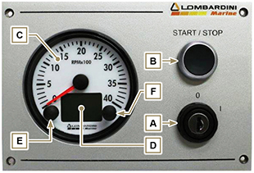  Fig 2.2
  POS. | DESCRIPTION
  A | Interrupteur à clé de mise en marche du tableau
  B | Bouton de marche et d'arrêt du moteur
  C | Indicateur des tours du moteur
  D | Écran pour consultation des données ou des erreurs du moteur
  E | Bouton pour consultation des données ou des erreurs du moteur
  F | Bouton de réinitialisation des erreurs d'entretien
Dans le Tab 2.7 sont indiquées les données qu'il est possible de consulter à l'écran D en appuyant sur le bouton E .
Tab 2.7
POS. | DESCRIPTION
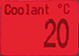 | Température du réfrigérant ( °C )
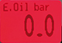 | Pression de l'huile ( bar )
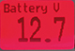 | Tension de la batterie ( V )
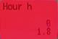 | Heures totales ou partielles de fonctionnement ( h )  - Pour la remise à zéro des heures partielles, appuyer simultanément sur les boutons E et F , pendant 3 secondes
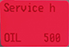 | Heures restantes jusqu'à l'entretien ( h )
 | Réglage du rétroéclairage  - Appuyer sur le bouton E pendant 3 secondes  - Appuyer sur le bouton E pour diminuer ou F pour augmenter la luminosité



